Лабораторная работа №7

Арифметические операции в NASM.

Воробчук Лилия Андреевна

Содержание

# 1 Цель работы

Освоение арифметических инструкций языка ассемблера NASM.

# 2 Выполнение лабораторной работы

1. Создаю каталог для программам лабораторной работы № 7, перехожу в него и создаю файл lab7-1.asm (рис. 1)



Рис. 1: создание каталога

1. Ввожу в файл lab7-1.asm текст программы из листинга (рис. 2)

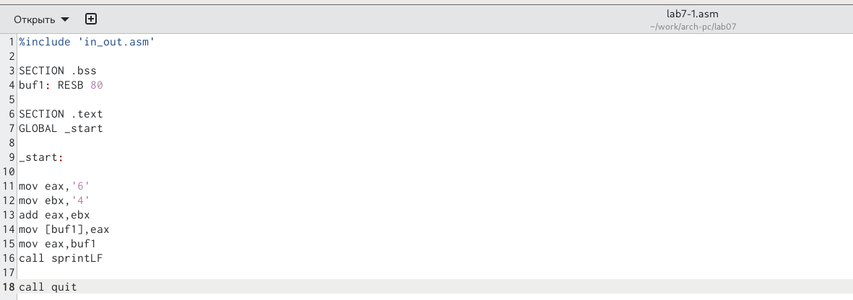

Рис. 2: ввод листинга программы

1. Для корректной работы программы подключаемый файл in_out.asm копирую в каталог ~/work/arch-pc/lab07. (рис. 3)

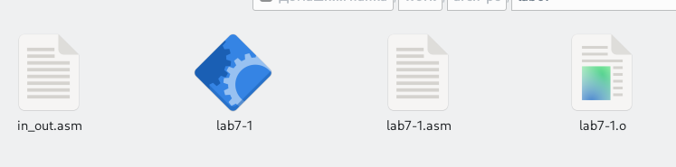

Рис. 3: копирование файла

1. Создаю исполняемый файл и запускаю его (рис. 4)

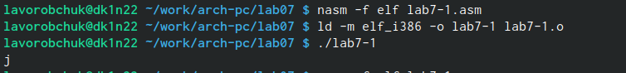

Рис. 4: исполнение программы

1. Меняю текст программы и вместо символов записываю в регистры числа. Для этого нужно убрать кавычки (рис. 5)

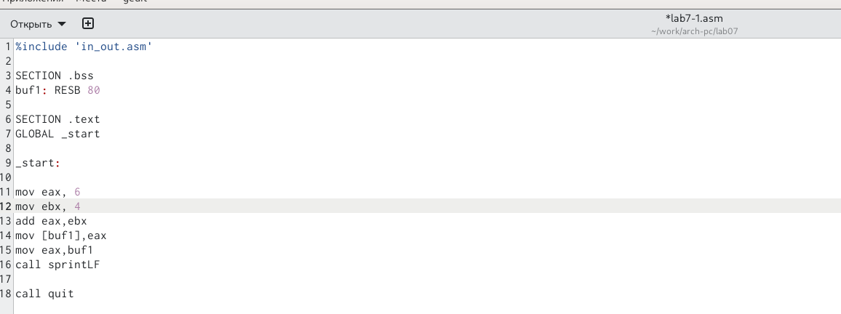

Рис. 5: новая программа

1. Создаю исполняемый файл и запускаю его (рис. 6)

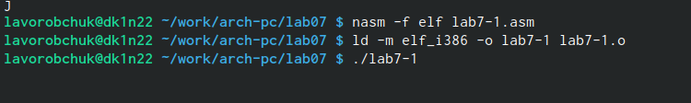

Рис. 6: исполнение программы

1. Создаю файл lab7-2.asm в каталоге ~/work/arch-pc/lab07 (рис. 7)

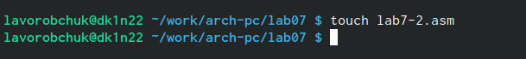

Рис. 7: создание файла

1. Ввожу в него текст программы из листинга 7.2.(рис. 8)

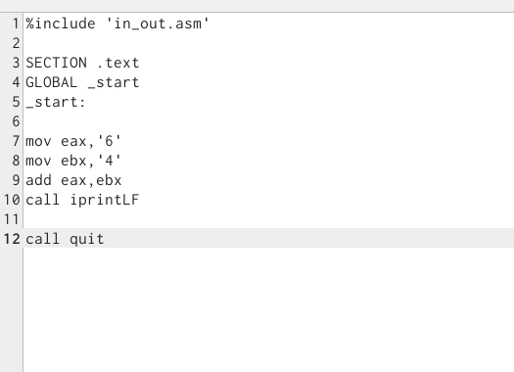

Рис. 8: ввод листинга программы

1. Создаю исполняемый файл и запускаю его (рис. 9)



Рис. 9: исполнение программы

1. Аналогично предыдущему примеру заменяю символы на числа и запускаю программу (рис. 10)



Рис. 10: исполнение программы

1. Заменяю функцию iprintLF на iprint. Создаю исполняемый файл и запускаю его. (рис. 11)



Рис. 11: запуск измененной программы

Разница между функциями в том, что iprint просто выводит сообщение на экран, а iprintLF добавляет к этому переход на новую строку.

1. Создаю файл lab7-3.asm в каталоге ~/work/arch-pc/lab07 (рис. 12)

Рис. 12: создание файла

Рис. 12: создание файла

1. Изучаю текст программы из листинга 7.3 и ввожу в lab7-3.asm.(рис. 13)

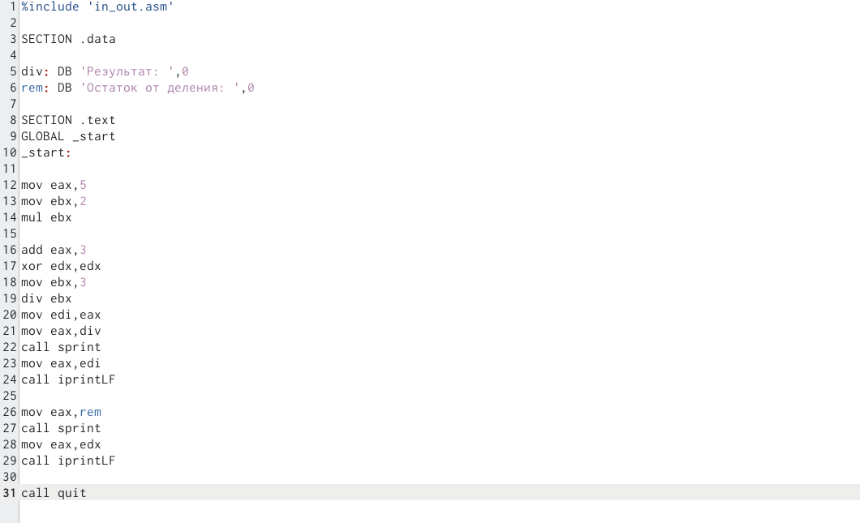

Рис. 13: ввод листинга программы

1. Создаю исполняемый файл и запускаю его (рис. 14)



Рис. 14: исполнение программы

1. Изменяю текст программы для вычисления выражения 𝑓(𝑥) = (4 ∗ 6 + 2)/5 (рис. 15)

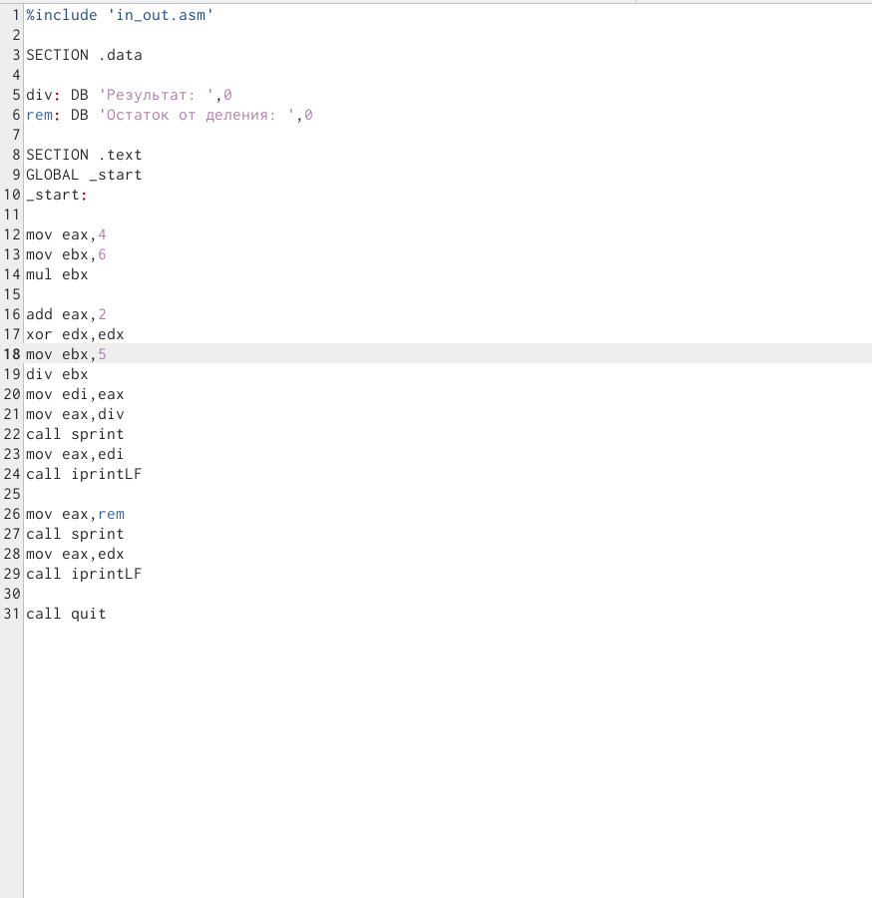

Рис. 15: измененная программа

1. Создаю исполняемый файл и запускаю его (рис. 16)

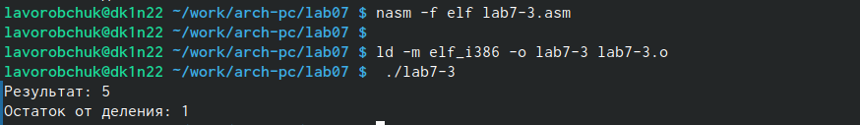

Рис. 16: исполнение программы

1. Создаю файл variant.asm в каталоге ~/work/arch-pc/lab07 и ввожу в этот файл текст программы из листинга 7.4 (рис. 17)

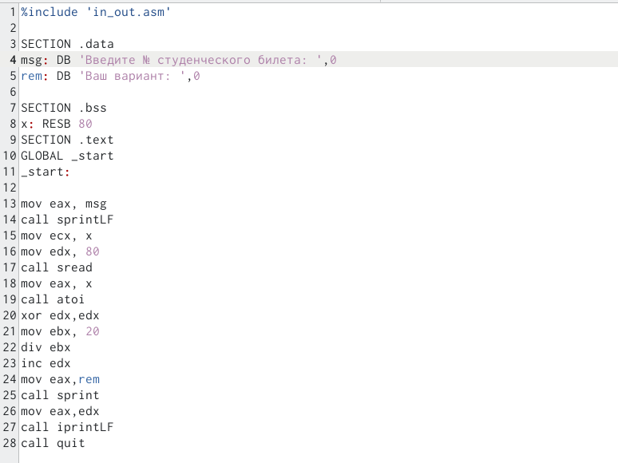

Рис. 17: ввод листинга программы

1. Создаю исполняемый файл, запускаю его и вывожу номер варианта на экран (рис. 18)

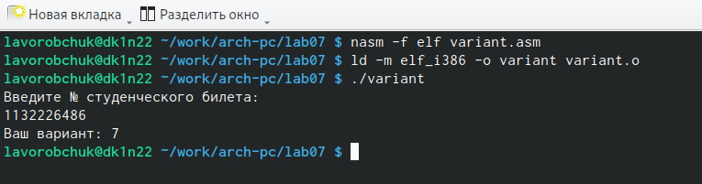

Рис. 18: вычисление номера варианта

# 3 Вопросы

1)Какие строки листинга 7.4 отвечают за вывод на экран сообщения ‘Ваш вариант:’? mov eax,msg call sprintLF 2) Для чего используется следующие инструкции? nasm mov ecx, x mov edx, 80 call sread Эти инструкции используются для ввода переменной Х с клавиатуры и сохранения введенных данных. 3) Для чего используется инструкция “call atoi”? Эта инструкция используется для преобразования Кода переменной ASCII в число. 4) Какие строки листинга 7.4 отвечают за вычисления варианта? mov ebx,20 div ebx inc edx 5)В какой регистр записывается остаток от деления при выполнении инструкции “div ebx”? В регистре ebx. 6) Для чего используется инструкция “inc edx”? Для увеличения значения edx на 1. 7)Какие строки листинга 7.4 отвечают за вывод на экран результата вычислений? mov eax,edx call iprintLF

# 4 Самостоятельная работа

В результате работы программы variant.asm получаю вариант №7. Создаю файл с именем sus.asm, пишу там программу для вычисления значения выражения 5(х−1)^2 (рис. 19)

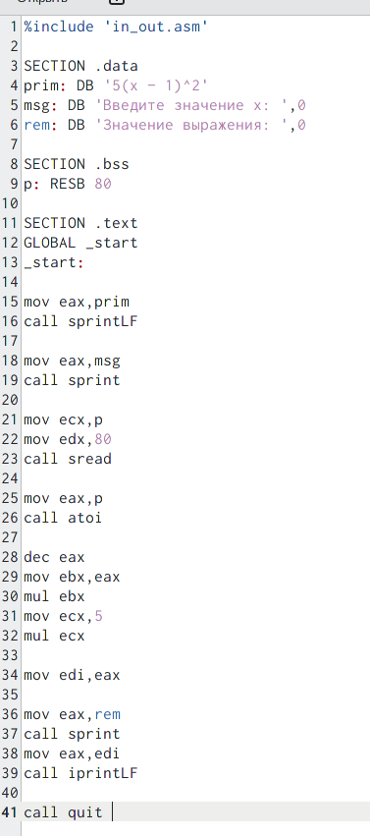

Рис. 19: программа

Далее запускаю файл. Подставляю заданные значения х, сверяю полученные результаты с вычисленными аналитически. (рис. 20)

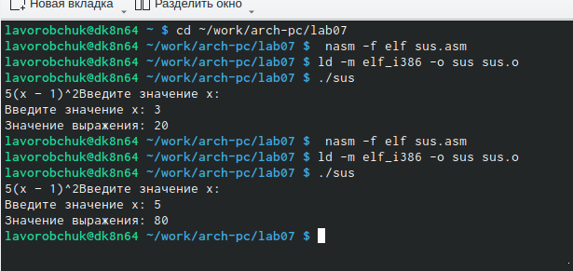

Рис. 20: вычисление

# 5 Выводы

В ходе выполнения данной лабораторной работы мной были освоены арифметические инструкции языка ассемблера NASM